TIK w edukacji
Scenariusz zajęć dla uczniów kl.5a
z wykorzystaniem platformy edukacyjnej Talent.pl. Potrafię. Obszar matematyczny (klasy 4-6)

Temat: Zapisywanie ułamków dziesiętnych.

Data: 11.03.2022 roku
Cel ogólny:
- Umiejętność wykonywania operacji rachunkowych na ułamkach dziesiętnych.
- Zastosowanie ułamków dziesiętnych w sytuacjach praktycznych.
Cele operacyjne:
-Uczeń potrafi odczytywać i zapisywać ułamki dziesiętne
- Uczeń potrafi zapisywać i porównywać ułamki dziesiętne
- Uczeń potrafi zastosować zdobyte wiadomości i umiejętności w sytuacjach praktycznych
- Uczeń dostrzega praktyczne zastosowanie matematyki i przekonuje się, że matematyka jest wśród nas
- Uczeń potrafi rozwiązać zadanie problemowe, kształcące logiczne myślenie
- Uczeń potrafi zastosować poznane wiadomości w nowej sytuacji
Metody:
- aktywizująca z wykorzystaniem platformy m.talent.pl
- praca z tekstem,
- ćwiczenia praktyczne,
Formy:
- zestaw różnorodnych ćwiczeń wspomagający i rozwijający umiejętności arytmetyczne, kształtujący umiejętności myślenia i jasnego formułowania wniosków, przygotowujący uczniów do wykorzystania wiedzy matematycznej w rozwiązywaniu problemów z życia codziennego i doskonalący wiele umiejętności z innych ważnych obszarów.
Środki dydaktyczne:
- karty pracy,
- dostęp do materiałów interaktywnych mTalent.pl - Platforma współczesnego terapeuty
- zeszyty przedmiotowe,
- zeszyty ćwiczeń
Prowadząca : Iwona Bienek PSP Prószków
Tok lekcji:
1. Organizacja lekcji:
a. powitanie uczniów
b. sprawdzenie obecności
d. podanie tematu lekcji i celu zajęć
2. Przypomnienie i ugruntowanie wiedzy z poprzednich lekcji. Zadawanie uczniom następujących pytań:
a. Jak zbudowany jest ułamek zwykły?
b. Jak zapisać za pomocą ułamka zwykłego i ułamka dziesiętnego: pięć dziesiątych?
c. Jak zamienić ułamek zwykły na dziesiętny?
d. Jak zamienić ułamek dziesiętny na zwykły?
e. Co to jest liczba mieszana?
- Wykorzystanie platformy edukacyjnej talent.pl
Zrzut ekranu, przykład ćwiczenia:

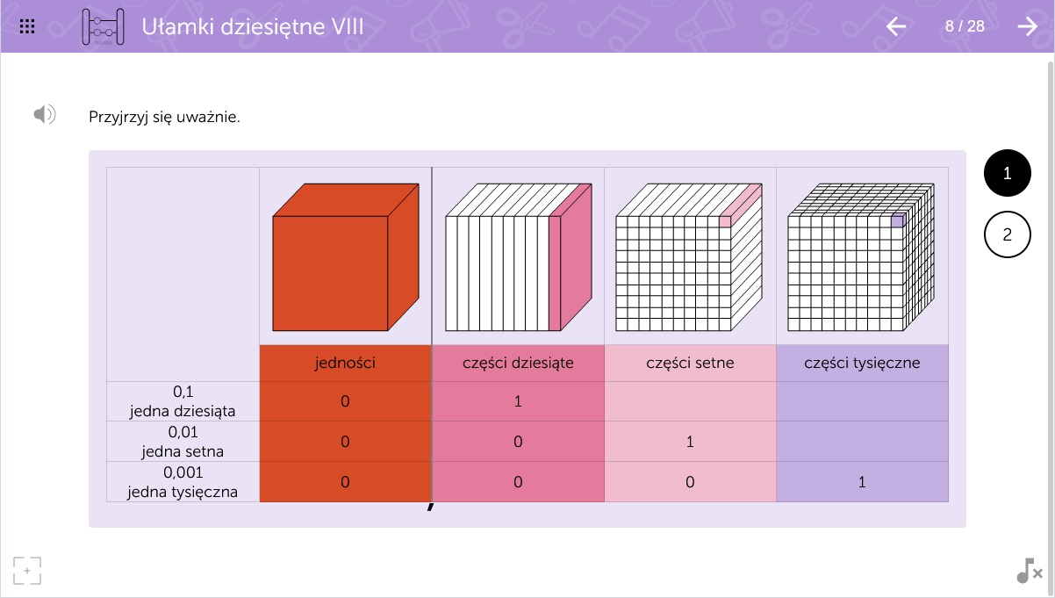

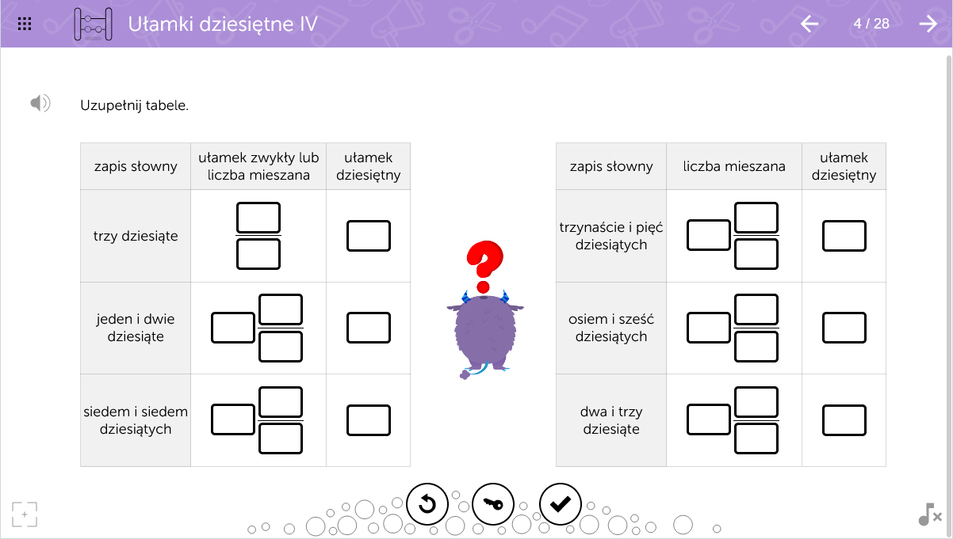
3. Część główna lekcji:
- interaktywne ćwiczenia z platformą edukacyjną talent.pl matematyka to potrafię kl. 4-6 (do wykorzystania 28 zadań interaktywnych). Uczniowie podchodzą do ekranu dotykowego i wykonują zadania.
- zapis kilku przykładów w zeszycie ucznia
- ćwiczenia z podręcznika
Przykładowe ćwiczenie, zrzut ekranu:

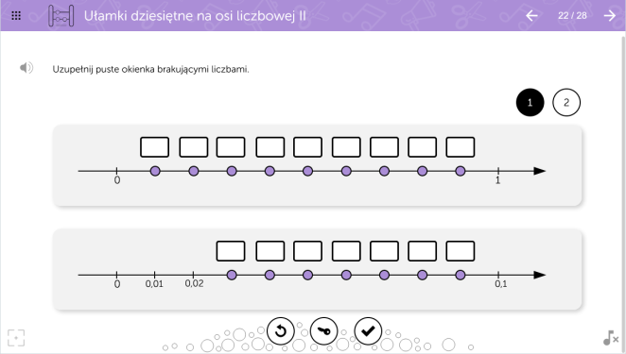
4. Podsumowanie wiadomości. Pytania:
- Czy ułamki są wykorzystywane w życiu codziennym?
- Jakie dziedziny życia wymagają stosowania ułamków dziesiętnych?
- Czy znajomość wykonywania podstawowych działań na ułamkach dziesiętnych jest przydatna?
5.Ocena aktywności uczniów:
- Pochwała ustna
- Wpisanie plusów
- Wpisanie ocen do dziennika
6. Praca domowa (omówienie poleceń zadań domowych dla wszystkich uczniów i zadania dodatkowego dla chętnych): zeszyt ćwiczeń, podręcznik.

